Analisis Data

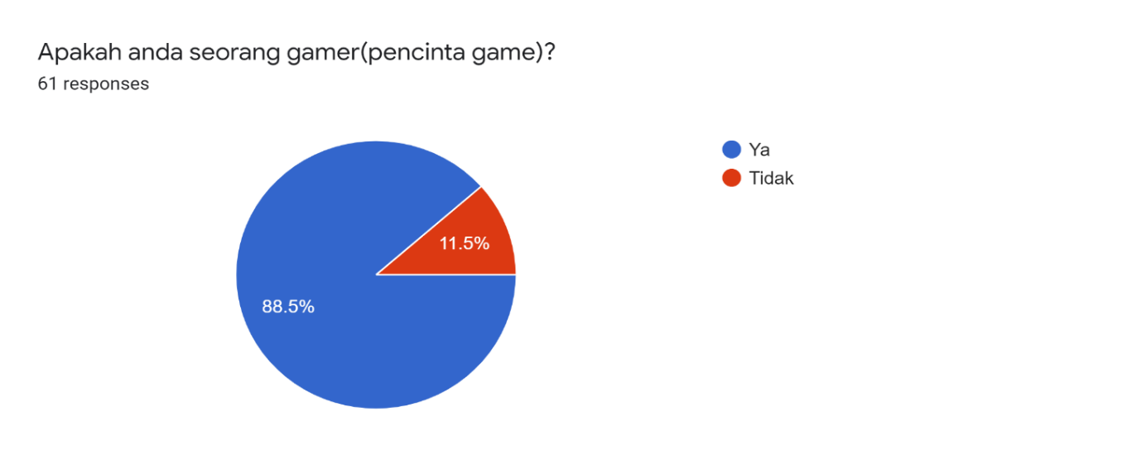

Dari hasil survey diatas, dapat disimpulkan bahwa sebagian besar responden memilih game sebagai hobinya.

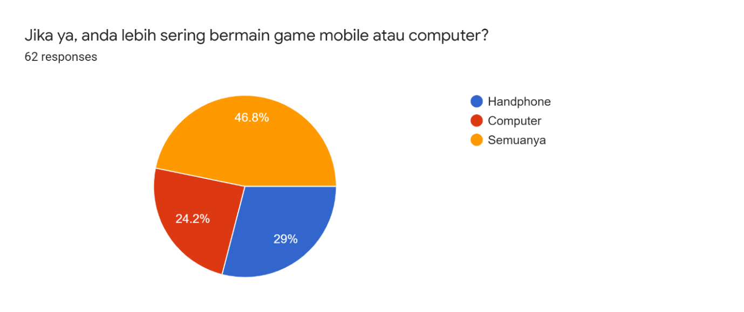

Dari hasil survey diatas, sebagian besar responden memainkan game di semua perangkat. Dan kami memutuskan untuk membuat game di *mobile*.

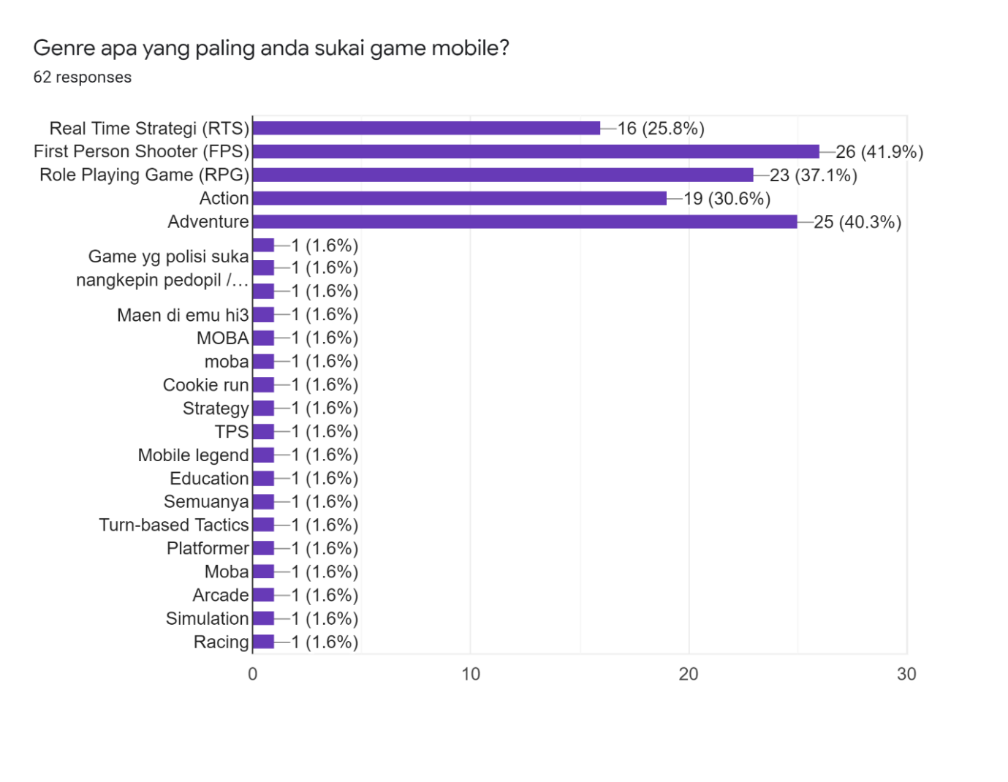

Dari hasil survey diatas, sebagian responden menyukai *genre* FPS dan *Adventure*. Dan kami menyimpulkan bahwa game FPS lebih diminati, maka dari itu kami membuat game Parlor yang bertemakan seperti FPS.

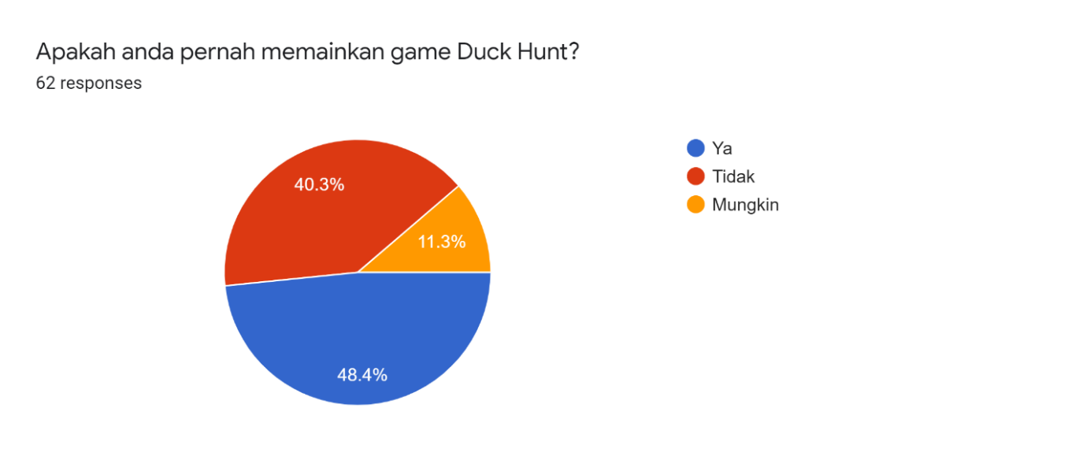

Dari hasil survey diatas, Ransax membuat sebuah keputusan untuk menciptakan game yang berlandaskan Duck Hunt, namun dengan beberapa improvisasi.

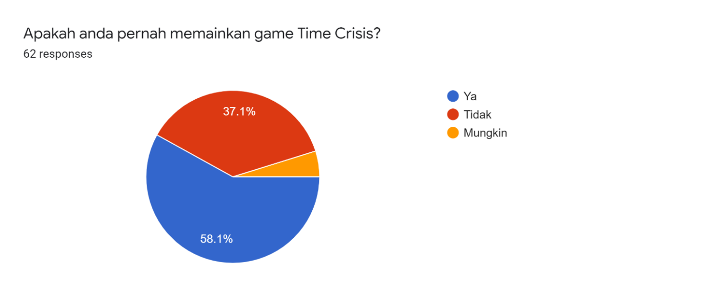Dari hasil survey diatas, Ransax membuat sebuah keputusan untuk menciptakan game yang berlandaskan Time Crisis, namun dengan beberapa improvisasi.

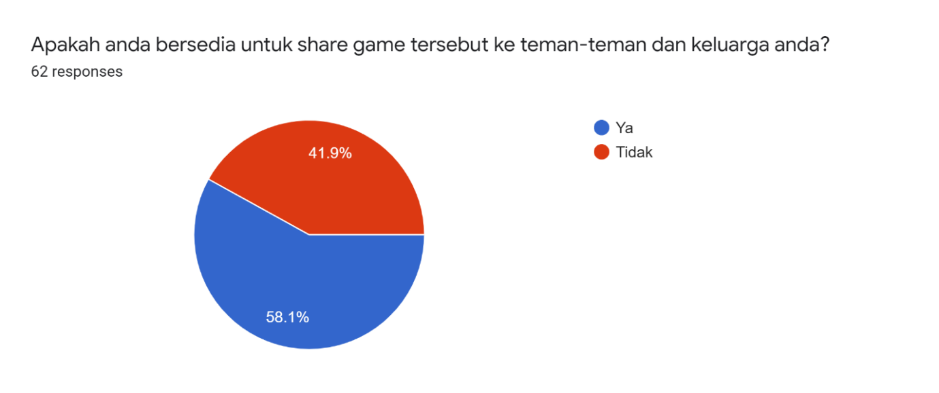Dari hasil survey diatas, sebagian responden memilih untuk merekomendasikan game yang mereka mainkan kepada teman maupun kerabat mereka, dikarenakan mereka secara tidak langsung ingin orang merasakan kepuasan yang sama seperti kepuasan yang mereka dapat selama bermain game Parlor.